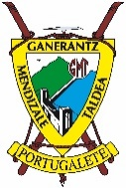
Circular desde el Alto del Chorrillo – Mulhacén (3.479 m)

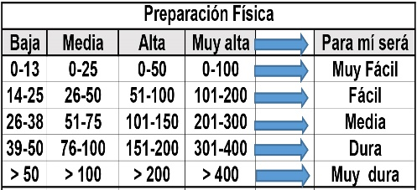
Distantzia/Distancia = 13,2 km
Aurreikusitako denbora /Tiempo estimado = 5,0 ordu
Garaiera positiboa /Desnivel positivo = 1.003 mts
Zailtasun teknikoa/Dificultad técnica = Moderatua/Moderado
Zailtasunaren indizea/Indice de dificultad = 126 (consultar tabla adjunta)
Nota: El parque nacional de Sierra Nevada forma parte del sistema bético, y su máxima altura, el Mulhacén, con 3479 metros, es el techo de la península ibérica.
Para llegar al Alto del Chorrillo utilizaremos la Lanzadera desde Capileira
Itinerario: La ruta comienza en el Alto del Chorrillo, un punto de partida que permite adentrarse en la alta montaña de Sierra Nevada.
Desde aquí, el sendero asciende de manera constante entre prados y zonas rocosas, ofreciendo una progresiva apertura de vistas hacia los valles circundantes y los picos más emblemáticos de la sierra.
A medida que vayamos ganando altura, el terreno se vuelve más pedregoso y exigente, culminando en la cumbre del Mulhacén (3.479 m), el techo de la península Ibérica. Desde la cima se disfruta de panorámicas espectaculares que abarcan desde las cumbres nevadas hasta las llanuras cercanas.
El descenso lo realizaremos siguiendo el curso del Río Mulhacén, atravesando valles y zonas de vegetación dispersa, con tramos de roca y arroyos que aportan un encanto natural y un ritmo distinto al de la subida. La ruta concluye en un entorno más suave y accesible, cerrando un recorrido completo que combina la majestuosidad de la montaña con la serenidad del paisaje fluvial.
El descenso desde el Alto del Chorrillo lo volveremos a realizar con la Lanzadera hasta Capileira donde nos estará esperando el Bus.

M Ó V I L C L U B 605 770 741

